Мордовский народ: культура, традиции и обычаи

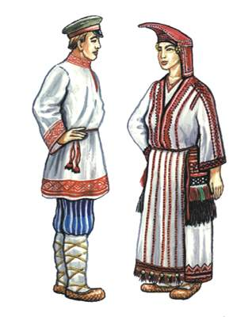
Мордва — финно-угорский народ, проживающий в Республике Мордовия и сопредельных с нею областях. Республика, образованная в 1930 году, является частью Приволжского федерального округа. Столица Мордовии — город Саранск.
Мордовский народ подразделяется на два субкультурных этноса — эрзя и мокша. Эрзяне и мокшане отличаются своими литературными языками, традиционным бытом и культурой. Мокши проживают в южных и западной частях Мордовии, эрзи — в восточных и северо-восточных. Общепринятом языком в республике считается русский.
Большая часть мордовского народа придерживается православия, в республике проживают также лютеране, молокане, буддисты, иудеи, мусульмане и представители языческих религий.

Культура и быт мордовского народа

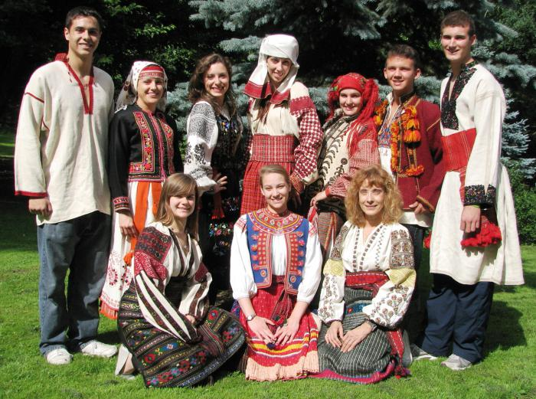
Культура мордовского тесно переплетается с русской культурой, однако отличается своей самобытностью. Духовная культура основана на народных обрядах, состоящих из устно-поэтического творчества, плясок и декоративно-прикладного искусства. Большинство обрядов связано с временами года, семейными традициями и религиозными праздниками.
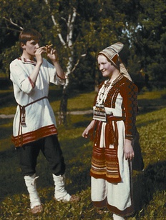
В Мордовии отмечают Рождество, Пасху, Масленицу и Троицу. С давних времен эрзи и мокши играют на волынке, флейте, кларнете, трещотке и ксилофоне. Современную музыкальную культуру представляют несколько популярных музыкантов, а также ансамблей, исполняющих произведения на национальных языках.
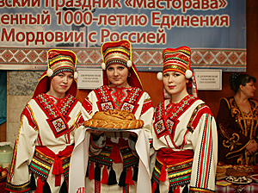
2006 году в Мордовии открылся Поволжский центр культур финно-угорских народов. В Саранске проходят крупные международные ярмарки, фестивали и съезды финно-угорских народов. В 2012 году в республике широко отметили тысячелетие единения мордовского и русского народов.
В старину мордовский народ жил одним родом в небольших поселениях на берегах рек и по опушкам лесов. Дома располагались посреди крупных дворов, обнесенным высоким забором. Дом состоял из избы и сеней и отдельных хозяйственных построек. В семьях насчитывалось по 30-40 человек.
С давних времен мордовский народ успешно занимается земледелием, пчеловодство, рыболовством, охотой, сбором диких ягод и трав. Повсеместно развито народное творчество — вышивка, узорное ткачество, шитье бисером, резьба по дереву, изготовление ювелирных изделий, ткачество и прядение.

Традиции и обычаи мордовского народа

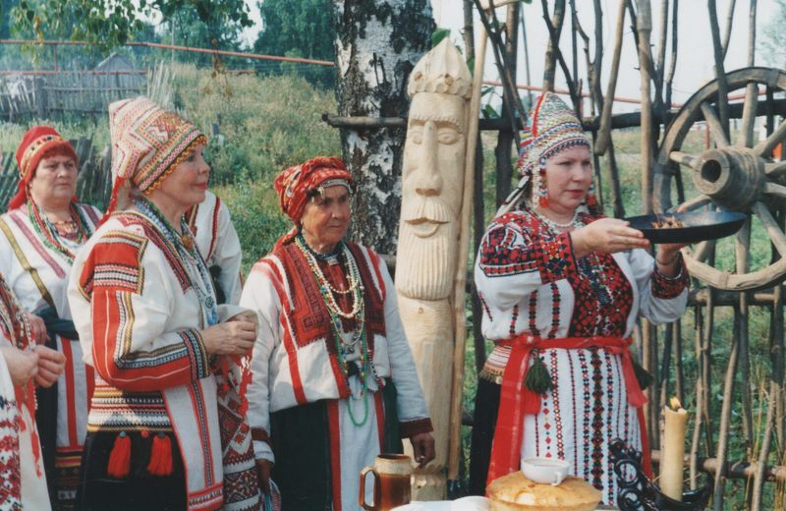
Современные традиции мордовского народа пришли из глубокой древности. Сформировались они на единении человека с природой. Множество традиций эрзян и мокшан связаны с созданием семьи и появлением ребенка. Со времен язычества сохранились поверья и обычаи, касающиеся похорон и почитания умерших предков.
Мордовский народ отличается радушием и хлебосольством. На большие церковные праздники в мордовские поселения из ближайших деревень съезжались русские, чтобы отведать вкуснейшие блюда, принять участие в народных гуляниях. 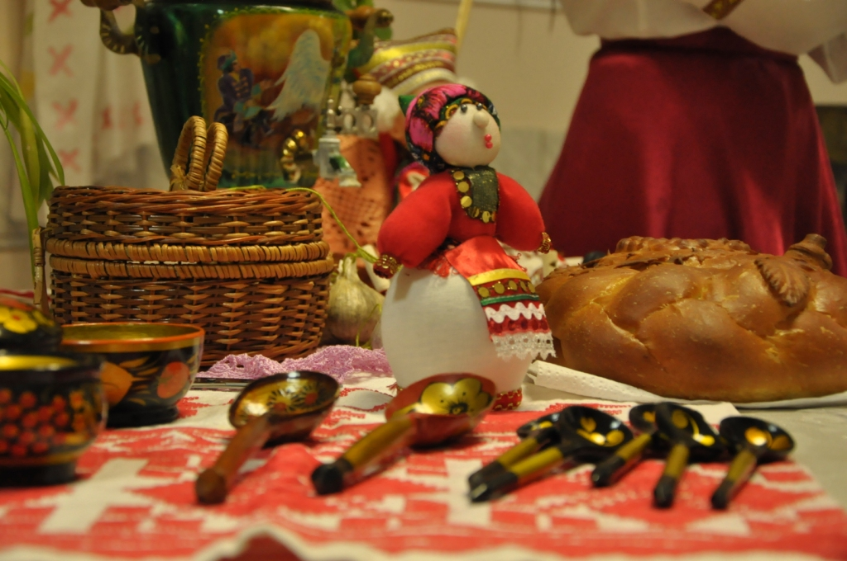
Традиционная кухня мордовского народа имеет сходство с русской. Популярными блюдами являются различные каши, щи, вареное мясо, жареная печень, квашеная капуста, квас, простокваша, напитки из меда, ячменя, хмеля и солода.
Издревле мордовские девушки занимаются гаданием. Популярностью пользуются народные игры на свежем воздухе. Большое внимание уделяется воспитанию у детей трудолюбия, уважения к старшим, приучению к труду и прививанию древних семейных традиций.

